Veranstaltung der TSG Wilhelmsdorf Abteilungen JuKiTT

**Toben am Vormittag**

Nur für „Wichtel“ unter 3 Jahren!

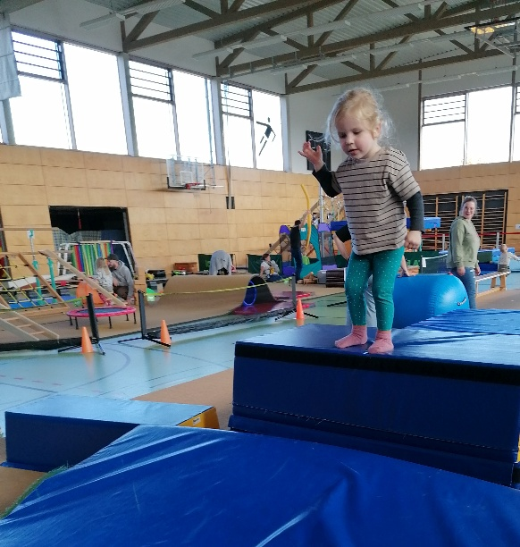Im Rahmen der Tobetage

öffnen wir am

**Sonntag,**

**den 26. Oktober 2025**

von **10:00-12:00 Uhr**

die Riedhalle in

Wilhelmsdorf

für die Jüngsten.

Nur in Begleitung/Aufsicht der Eltern!

Ohne Bewirtung! - Eintritt frei.

Bei Fragen wenden Sie sich an Hannah Dyx (Abteilungsleitung JuKiTT) 07503 9169169

oder Helma Bilgen 07503 1880